Результаты расчета экономической эффективности
от закачки биоПАВ КШАС – М
Показатель | Значение
Количество обработок | 1
Дополнительный годовой прирост добычи нефти, т | 1654
Снижение себестоимости, руб | 0,5
Дополнительная прибыль, тыс. руб | 924,021
Чистая дополнительная прибыль, тыс.руб | 702,256
Экономический эффект, тыс.руб | 880,841
Изменение производительности труда, т/чел | 1,1

Результаты расчетов прогнозируемой дополнительной добычи
Очаг | Дополнитель-  ная добыча  нефти, т | Удельный технологический эффект
Очаг | Дополнитель-  ная добыча  нефти, т | на 1 м³  биореагента,  т/ м³ | на одну сква-  жину, т/скв
№ 2139 | 1654 | 30 | 551
нефти очага № 2139.

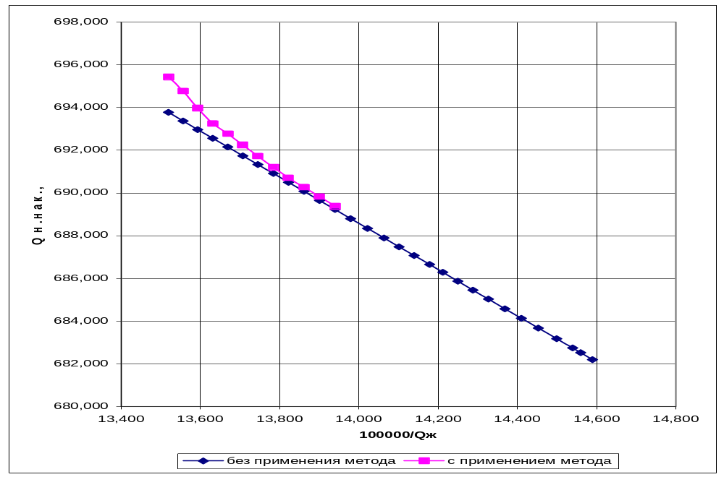

Характеристика вытеснения очага № 2139

